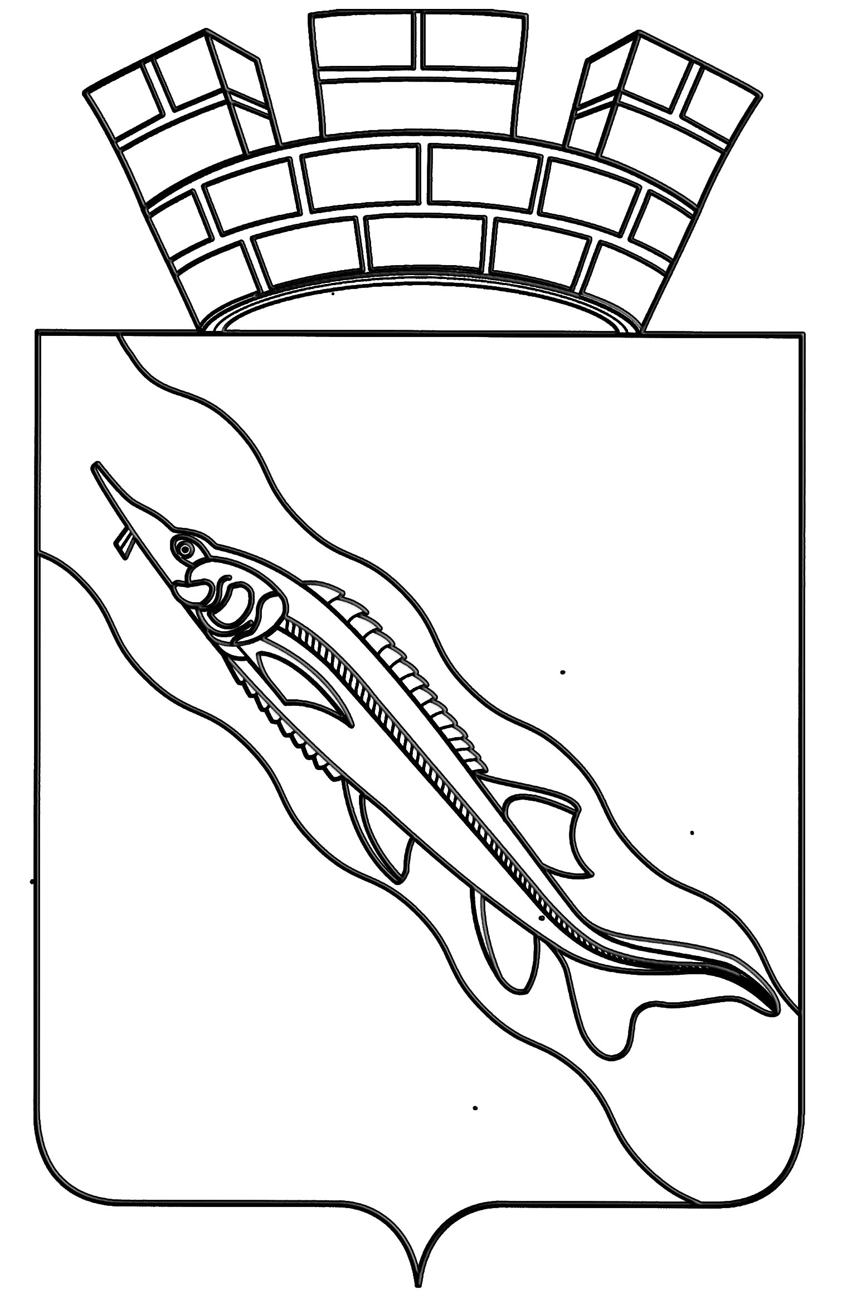**АДМИНИСТРАЦИЯ**

**ЕЙСКОГО ГОРОДСКОГО ПОСЕЛЕНИЯ ЕЙСКОГО РАЙОНА**

**ПОСТАНОВЛЕНИЕ**

от 29 декабря 2022 года № 1406

г. Ейск

**О внесении изменений в постановление администрации**

**Ейского городского поселения Ейского района от 16 ноября**

**2022 года № 1087«О проведении мероприятий»**

В соответствии с Федеральным законом от 6 октября 2003 года № 131-ФЗ «Об общих принципах организации местного самоуправления в Российской Федерации», Уставом Ейского городского поселения Ейского района, п о с т а н о в л я ю:

1. Внести изменения в постановление администрации Ейского городского поселения Ейского района от 16 ноября 2022 года № 1087 «О проведении мероприятий»:

1) изложить абзац третий пункта 2 в следующей редакции:

«подъезд № 5 (квартиры № 141-182) произвести выселение из жилых помещений в срок до 21 ноября 2022 года, на период с 21 декабря 2022 года по 30 декабря 2022 года»;

2) изложить абзац четвертый подпункта 1 пункта 3 в следующей редакции:

«в подъезде № 5 (квартиры 141-182) с 21 ноября 2022 года по 30 декабря 2022 года»;

3) подпункт 3 пункта 3 изложить в следующей редакции:

«управлению образованием муниципального образования Ейский район (Браун), муниципальному бюджетному дошкольному образовате-льному учреждению детский сад комбинированного вида № 34 города Ейска муниципального образования Ейский район (Савина) приостановить деятельность указанного дошкольного учреждения с 21 ноября 2022 года по 30 декабря 2022 года».

2. Общему отделу администрации Ейского городского поселения Ейского района (Ильиных) обеспечить опубликование настоящего постановления на официальном сайте «municipalnyjvestnik» и размещение на официальном сайте администрации Ейского городского поселения Ейского района в информационно-телекоммуникационной сети «Интернет».

3. Постановление вступает в силу со дня его подписания и распространяется на правоотношения, возникшие с 16 ноября 2022 года.

Глава Ейского городского поселения

Ейского района Д.В. Кияшко